## Разбор заданий Сириус 10-11 класса школьного тура с ответами

Задание 1. Установите соответствие между названиями и характеристиками различных астрономических устройств.  
ALMA  
Новые горизонты  
Кеплер  
Луна‑3  
Чандра  
Джеймс Уэбб  
Комплекс радиотелескопов в чилийской пустыне Атакама  
Орбитальная рентгеновская обсерватория  
Космический телескоп для поиска экзопланет  
Самый большой космический инфракрасный телескоп  
Устройство, получившее первые изображения обратной стороны Луны  
Устройство, осуществившее первые исследования Плутона с близкого расстояния  
Задание 2. Гексагон Сатурна —— атмосферное образование на Сатурне в виде правильного шестиугольника.

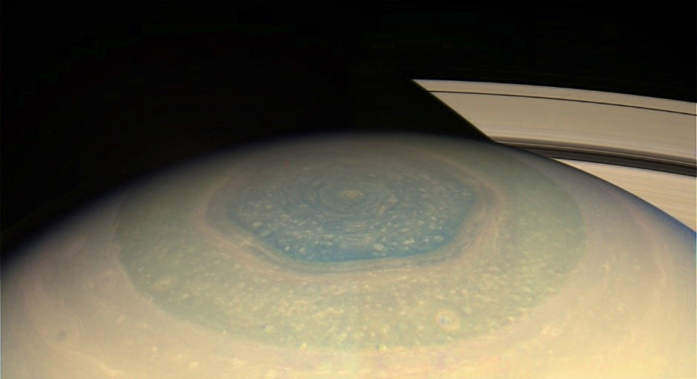

Найдите площадь этого образования, если известно, что сторона шестиугольника равна 14500 км. Ответ выразите в миллионах квадратных километров, округлите до целых.  
Во сколько раз площадь гексагона больше площади поверхности Земли? Радиус Земли примите равным 6371 км. Ответ округлите до целых.  
Задание 3. Туманность Розетка расположена в созвездии Единорога на расстоянии около 5000 световых лет от Земли.  
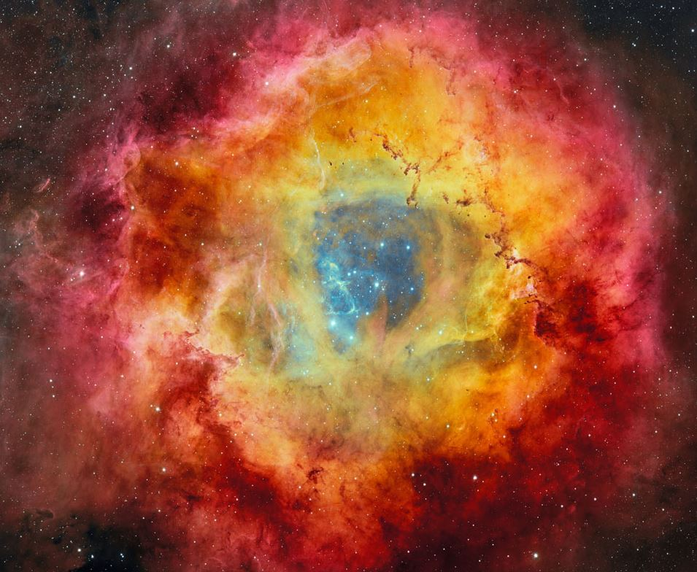

Найдите пространственный диаметр туманности, если известно, что её угловой размер на земном небе равен 70 угловым минутам. Ответ выразите в световых годах, округлите до целых.  
Во сколько раз диаметр туманности больше расстояния от Солнца до Сириуса (2.64)? Ответ округлите до целых.  
Задание 4. Исходя из особенностей излучения, приходящего от звёзд, можно разделить их на так называемые спектральные классы. На рисунке представлены изображения звёзд разных классов с учётом их цвета и размера, характерного для основного этапа их жизни (главной последовательности).

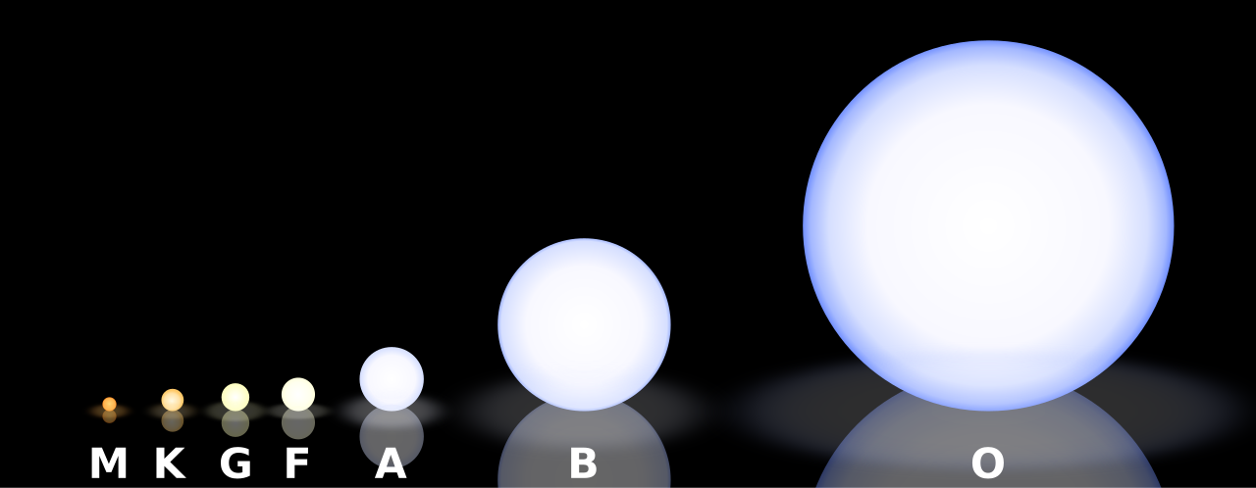

Известно, что цвет звёзд напрямую связан с температурой их поверхности. Самые горячие звёзды имеют голубоватый цвет, а самые холодные — красный.

Выберите верные утверждения о звёздах главной последовательности:

Известно, что светимость звёзд главной последовательности пропорциональна их массе примерно в четвёртой степени: L∝M4. Пусть масса некоторой звезды в 4 раза больше солнечной. Выразите светимость этой звезды в светимостях Солнца. Ответ округлите до целых.  
Известно, что Солнце относится к спектральному классу GG. Как называют звёзды, похожие на Солнце?  
Задание 5. Установите соответствие между названиями и формулами законов.  
Закон всемирного тяготения  
Потенциальная энергия  
Ускорение свободного падения  
Закон сохранения (интеграл) энергии  
Круговая скорость  
Параболическая скорость  
Задание 6. На каком минимальном зенитном расстоянии можно наблюдать Сириус (δ=−17∘) на широте 1∘ с.ш.? Ответ выразите в градусах.  
Задание 7. На фотографии представлены Луна и Венера.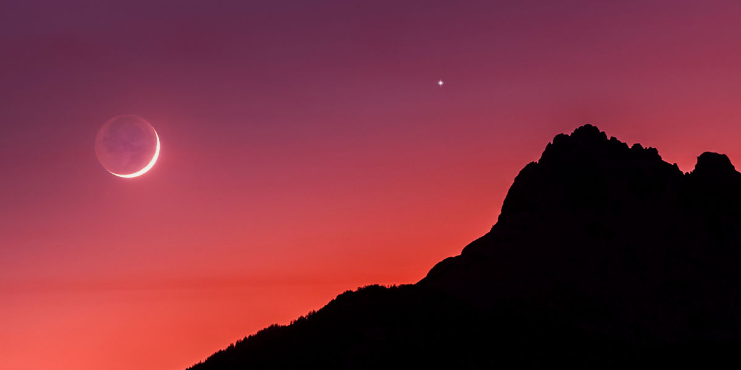

В каком полушарии Земли сделана эта фотография?  
В Северном  
В Южном  
На экваторе  
Невозможно определить  
Что можно сказать о Солнце в момент съёмки?  
Солнце в верхней кульминации  
Солнце в нижней кульминации  
Солнце только что зашло  
Солнце скоро взойдёт  
Невозможно определить  
Задание 8. Средняя орбитальная скорость Земли равна 29.8 км/с. Какой бы была скорость нашей планеты, если бы она двигалась по круговой орбите радиусом 1 а. е., но масса Солнца была в 4 раза больше? Ответ выразите в км/с, округлите до десятых.

Задание 9. Выберите объекты, которые находятся дальше от земного наблюдателя, чем Солнце:

Что изображено на фотографии?  
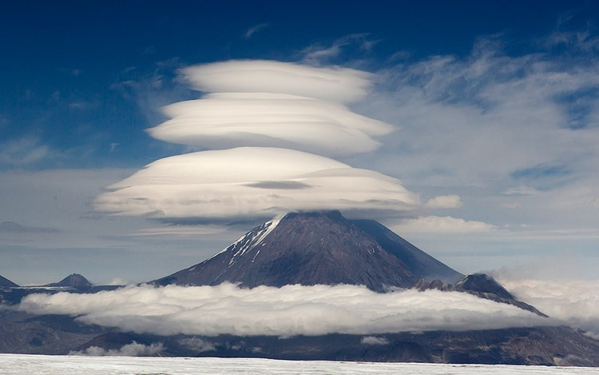

Задание 10. Расположите объекты в порядке убывания их максимальной яркости в видимом диапазоне на небе Земли.

Юпитер  
Меркурий  
Денебола  
Солнце  
Туманность Улитка  
Пульсар в Парусах

**Официальные ответы и задания на олимпиаду ВсОШ (Сириус) школьного этапа по Астрономии проходящую 23.09.2025 г. в 10-11 классе для 1-ой группы на платформе ust.sirius.online**